Escuela Superior Politécnica de Chimborazo
Facultad de Informática y Electrónica
Software


Actividad Autónoma Colaborativa. Diagrama de arquitectura

Integrantes:
Fernando David González Quezada 6774 Nelly Dayana Paladines Napa 6784

Asignatura: Aplicaciones Informáticas II
Profesor: Ing. Julio Roberto Santillán

Fecha: 01 de julio de 2025


Escuela Superior Politécnica de Chimborazo
Facultad de Informática y Electrónica, Ingeniería en Software

Diagrama de Arquitectura-Componentes funcionales
La arquitectura del sistema se basa en la integración de diversos componentes funcionales. El componente de adquisición de datos incluye sensores IoT (ESP32, Arduino) que capturan información ambiental. Esta se transmite mediante el protocolo MQTT al componente de procesamiento, un backend en Node.js encargado de validar y estructurar la información. Los datos se almacenan en Firestore y PostgreSQL. Un componente de predicción ejecuta modelos de Machine Learning en Python para generar pronósticos. Finalmente, el componente de presentación está desarrollado con React y se despliega en Firebase, proporcionando una interfaz gráfica para usuarios finales, evidenciado en la Ilustración 1:

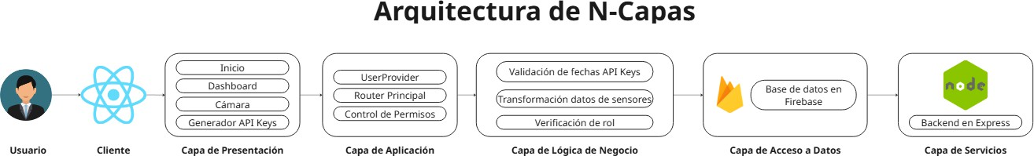
Ilustración 1: Diagrama de arquitectura del proyecto
Realizado por: González F.& Paladines D. 2025

